**МИНИСТЕРСТВО НАУКИ И ВЫСШЕГО ОБРАЗОВАНИЯ РОССИЙСКОЙ ФЕДЕРАЦИИ**

**ФЕДЕРАЛЬНОЕ ГОСУДАРСТВЕННОЕ БЮДЖЕТНОЕ**

**ОБРАЗОВАТЕЛЬНОЕ УЧРЕЖДЕНИЕ ВЫСШЕГО ОБРАЗОВАНИЯ**

«ДОНСКОЙ ГОСУДАРСТВЕННЫЙ ТЕХНИЧЕСКИЙ УНИВЕРСИТЕТ» (ДГТУ)

Факультет «Информатика и вычислительная техника»

Кафедра «Кибербезопасность информационных систем»

**Лабораторная работа № 1**

на тему «Построение виртуальных туннелей»

|  |
| --- |
| Выполнил: студент группы ВКБ43 |
| Ковалев Данил Петрович |
| (Фамилия, имя, отчество) |
| Проверил: доцент |
| Решетникова Ирина Витальевна |
| (Фамилия, имя, отчество) |

# **Цель:** изучить возможности построения виртуальных туннелей поверх

# существующих сетей.

# **Ход работы:**

VPN — это безопасное зашифрованное соединение в общедоступной сети. Туннелирование — это процесс, посредством которого VPN-пакеты достигают пункта назначения, которым обычно является частная сеть.

Для выполнения заданий необходимо составить схему сети. На рисунке 1 представлена схема для выполнения лабораторной работы.

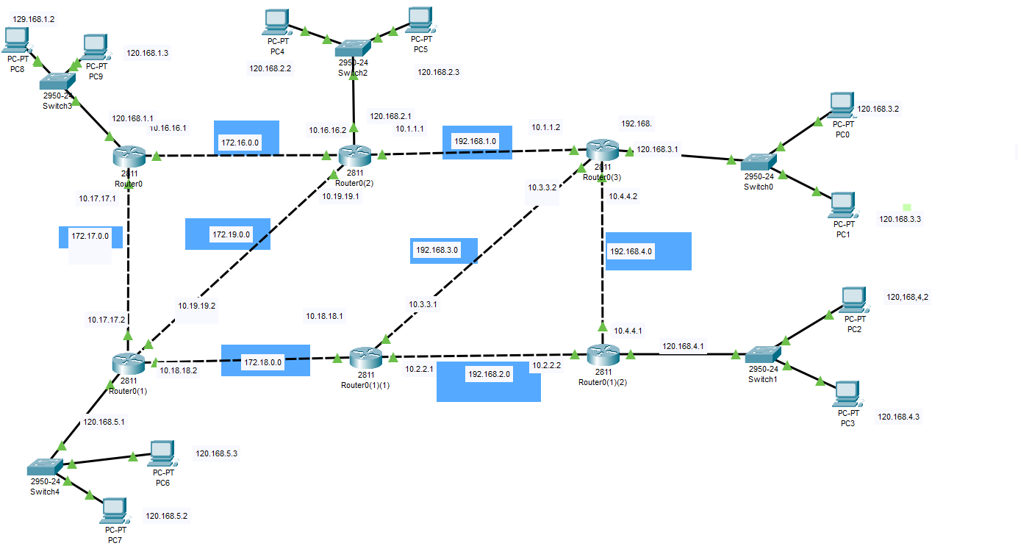

Рисунок 1 – схема для лабораторной работы

Интерфейсы с адресами настроены. Теперь необходимо настроить туннели между маршрутизаторами. Построим туннель между Router0 и Router0(1). Для начала необходимо настроить интерфейс на Router0, команды представлены ниже.

|  |
| --- |
| Router(config)#int tunnel 0  Router(config-if)#ip address 172.17.0.1 255.255.255.252  Router(config-if)#tunnel source fa0/0  Router(config-if)#tunnel destination 10.17.17.2 |

Команды для Router0(1) ниже:

|  |
| --- |
| Router(config)#int tunnel 0  Router(config-if)#ip address 172.17.0.2 255.255.255.252  Router(config-if)#tunnel source fa0/0  Router(config-if)#tunnel destination 10.17.17.1 |

Убедимся, что туннель работает. На рисунке 2 и 3 представлены состояния интерфейса нашего туннеля. Для просмотра состояния нужно открыть консоль у Router0, выбрать режим “en”, после чего ввести команду, которая представлена ниже.

|  |
| --- |
| Router# show ip interface brief |

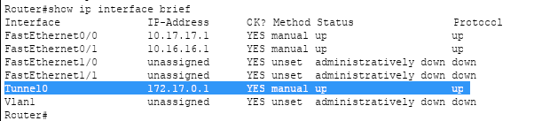

Рисунок 2 – Проверка состояния интерфейса на Router0

Теперь убедимся, что все нормально на другой стороне виртуального туннеля. Для этого на Router0(1) войдем в режим “en”, после чего ввести нужно команду, которая представлена ниже.

|  |
| --- |
| Router# show ip interface brief |

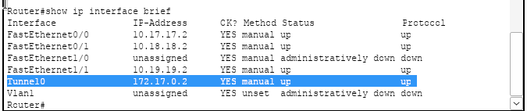

Рисунок 3 – Проверка состояния интерфейса на Router0(1)

Отправим ping-запрос по туннелю, на рисунке 4 представлен результат команды.

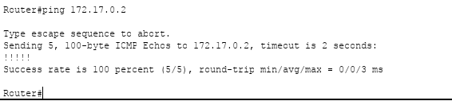

Рисунок 4 – Успешный ping-запрос

Проверим также маршрут от первого роутера ко второму по команде traceroute. На рисунке 5 представлен результат команды. Перед тем выполнить команду ниже убедитесь, что вы вошли в режим enable.

|  |
| --- |
| Router# traceroute 172.17.0.2 |

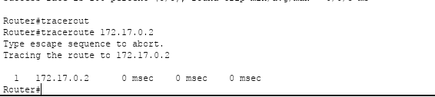

Рисунок 5 – Маршрут traceroute

В процессе настройки нужно было сделать маршрутизацию между роутерами (маршрутизацию через туннели), для этого можно было воспользоваться командой: ip route <достигаемая сеть> 255.255.255.252 <адрес интерфейса ближайшего роутера>. На рисунке 7 пример команды для Router0 (1) к Router0(1)(2).



Рисунок 7 – Команда для маршрутизации

Также для того, чтобы пакеты передавали между сетями, где компьютеры, нужно настроить для них статическую маршрутизацию на роутерах, используя пример команды Router: ip route <локальная сеть> 255.255.255.0 <адрес интерфейса ближайшего роутера>. На рисунке 8 представлена примерная таблица маршрутизации для Router0

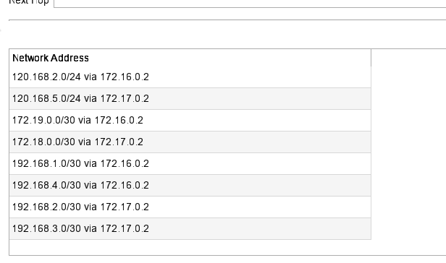

Рисунок 8 – Таблица маршрутизации

Конечно, можно упростить правила в статической маршрутизации, но нужно учесть, как трафик будет проходить в сети. Я сделал так, чтобы пакеты шли по кругу сети, что очень упростило правила (пример на рисунке 9).

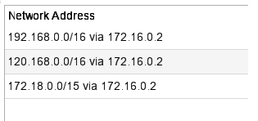

Рисунок 9 – Упрощенные правила

Если попробовать сделать ping с ПК 120.168.1.3 на ПК 120.168.2.2, то получится то, что представлено на рисунке 10, что говорит нам о том, что устройства видят друг друга.

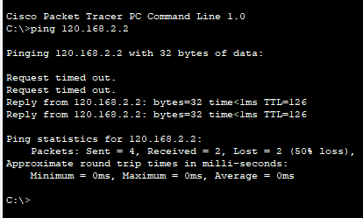

Рисунок 10 – пинг с PC9 на PC4